**بسمه تعالی**

موضوع طراحی و ساخت PCB با امکانات زیر می باشد :

برد مورد نظر دارای امکانات زیر می باشد :

MCU: STM32H743IIT6

1x RS485

1x RS232

1x CAN

1x USB OTG

1x USB to Serial

1x Ethernet

MT48LC16M16A2P SDRAM

1x SPI Flash

1x SD CARD

1x DAC

3x Single Ended ADC (ADC1, ADC2, ADC3(no buffered))

2X Differential ADC (ADC3)

2x SPI

1x I2C

1x RTC

2x KEY

GPIO

ابعاد برد 9 در 8 سانتی متر می باشد که دارای 4 پیچ برای نصب برد می باشد.

جا نمایی قسمت های مختلف برد به صورت زیر می باشد:

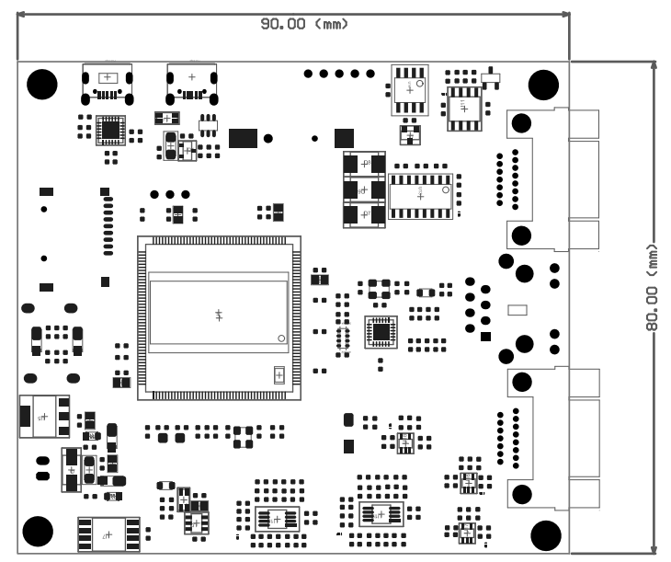

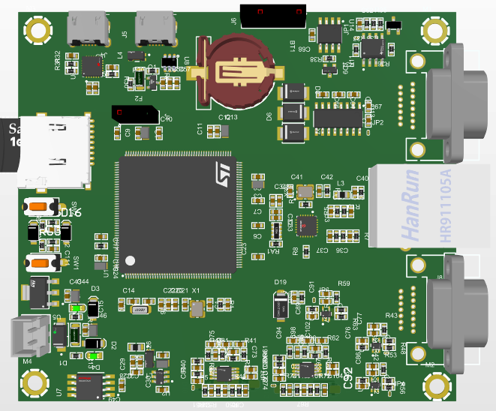

در سمت راست برد کانکتور شبکه و دو کانکتور 15 پین مدل J30J-15KZW-J می باشد ( تهیه کانکتور ها به عهده کارفرما می باشد).

ورودی پاور برد 5 ولت می باشد که از طریق کانکتور J30J یا کانکتور XH سمت چپ برد نیز قابل اعمال می باشد.

**حمید فیجانی**